测试文档

# 测试1 第一节

测试1 正文1

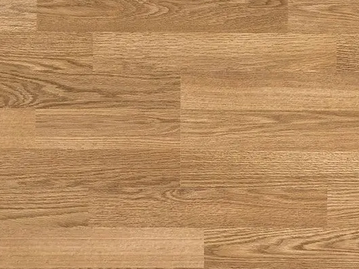

# 测试1 第二节

测试1 正文2

|  |  |  |  |  |
| --- | --- | --- | --- | --- |
| 1 |  |  |  |  |
|  |  |  | 5 |  |
| 2 |  |  |  |  |
|  | 3 |  |  | 得到 |
|  |  | 4 |  |  |

颜色

背景

## 测试1 第2.1节

## 测试1 第2.2节